LUM, 31. 3. 2020
Velikonočni zajec – risarska tehnika
Pred teboj je velikonočna risarska naloga. Ideja, ki jo pošiljam je le primer, ki ti je lahko v pomoč. Časa imaš do naslednje ure LUM. Lahko si delo razdeliš in delaš vsak dan malo. Kakor ti je bolje.
Izberi si risarsko ploskev (recikliraj). Lahko uporabiš karkoli (list, karton, platnico od zvezka, ki ga ne potrebuješ več…)
Rišeš lahko s črnim flomastrom ali s črno barvico. Za dodatke uporabi barvice.
Kaj moraš upoštevati:
- uporabljaj risarsko tehniko (pobarvaš lahko le kakšen dodatek-npr, pentlja, lička, smrček….)
- uporabi celotno risarsko površino
- bodi estetski/a
- pazi na usmerjenost črtic (npr. krožno na gobčku)
- uporabi vso svojo ustvarjalnost

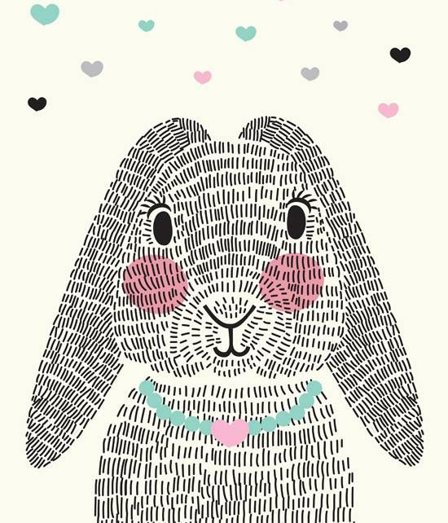
Želim ti uspešno in sproščujoče delo.

